Живая история родного края…
В рамках музейной педагогики в школьном музее «Живая история» 23 ноября воспитателями группы 6-7 классов Дендиберя Н.С. Войновой И.П. с целью изучения быта казаков и приобщения ребят к нравственным и духовным ценностям казачьей народной культуры, было проведено занятие «Быт и традиции казаков». Педагоги с самого начала занятия смогли заинтересовать детей. Нашим ребятам были предложены вопросы: Что такое музей? Что в нем можно хранить? И как правильно себя вести в музее? В школьном музее хранятся редкие, старинные и ценные предметы (вещи), которые очень много помнят.
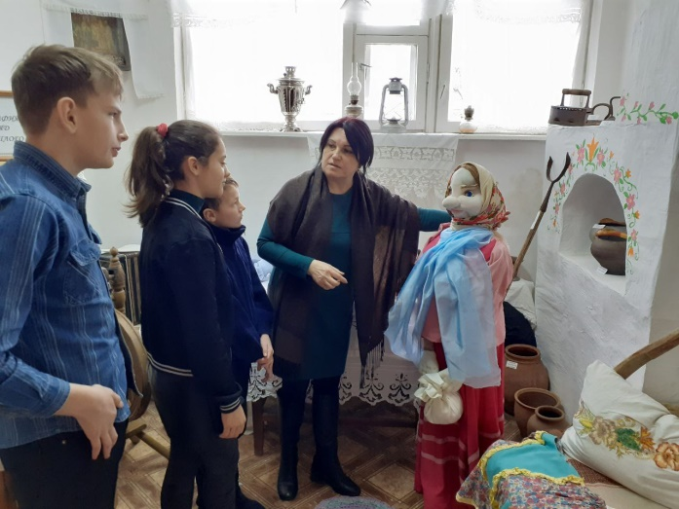
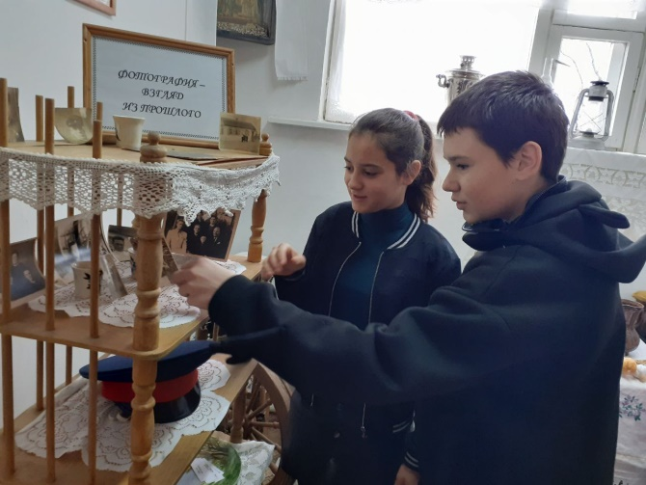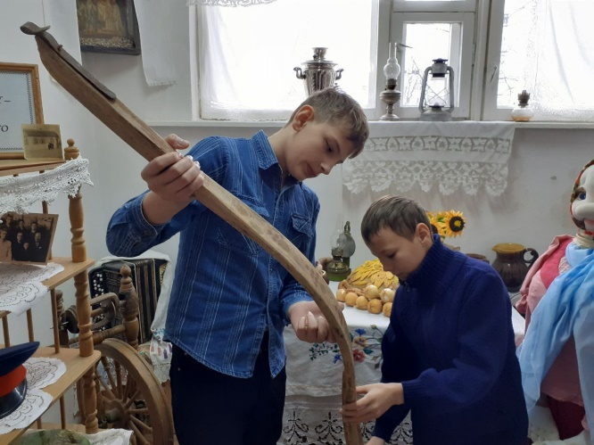

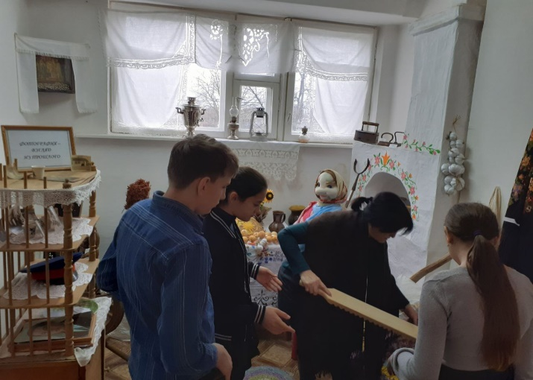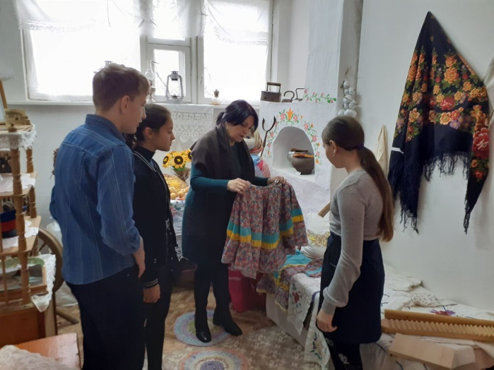
Наш школьный краеведческий музей делится на несколько экспозиций: есть стилизованная горница с иконой в красном углу, вышитыми рушниками и салфетками, есть кухня с печкой, деревянная полочка с глиняными горшками и печка с крутобокими чугунками. Рядом примостились коромысло и прихват для горшков. Около сундука было определено место для прялки, на которой можно хоть сейчас обрабатывать шерсть. По преданию, этот сундук находился в семье местных жителей станицы Великокняжеской, но к сожалению они переехали в другую местность, а сундук коротал свой век в сарае, пока наследники не решили передать его нашему школьному музею. К счастью, сундук прекрасно сохранился. Внутри него сухое и гладко выструганное дерево. Обычно здесь хранились зимние вещи, а еще приданое для невесты, которое собиралось годами…
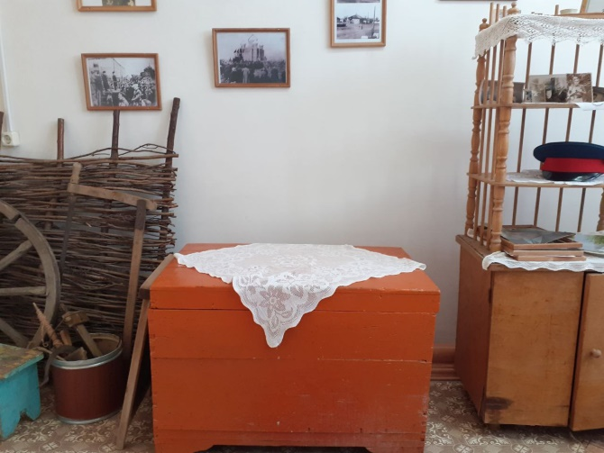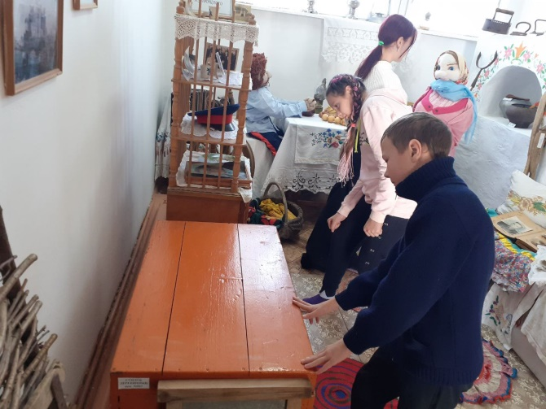
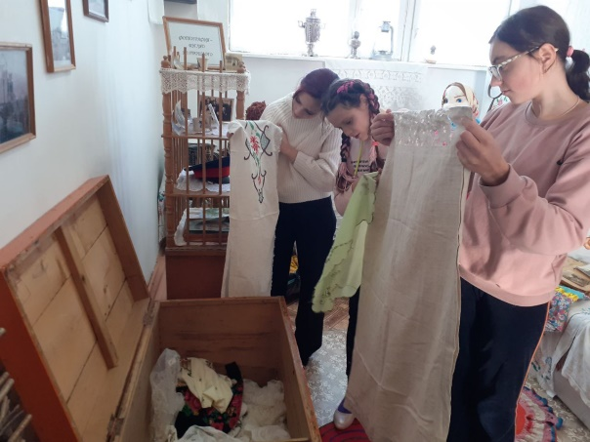
Дети с интересом слушали рассказ о жизни казачьей семьи, как жили наши предки, какую пищу готовили, как выпекали хлеб. Школьники познакомились с одеждой казаков и казачек, познакомились с порядком размещения за столом, назначением кухонной утвари. Но, самое главное, наши обучающиеся освоили правило гостеприимства, которым славится казачий народ: «Чем богаты — тем и рады», «Какова хозяйка — таков и стол»
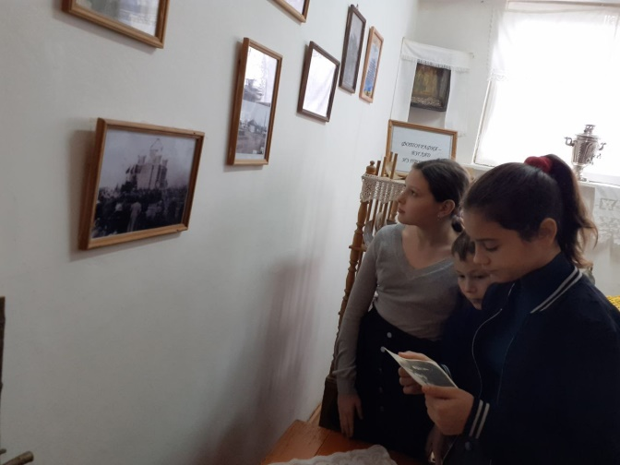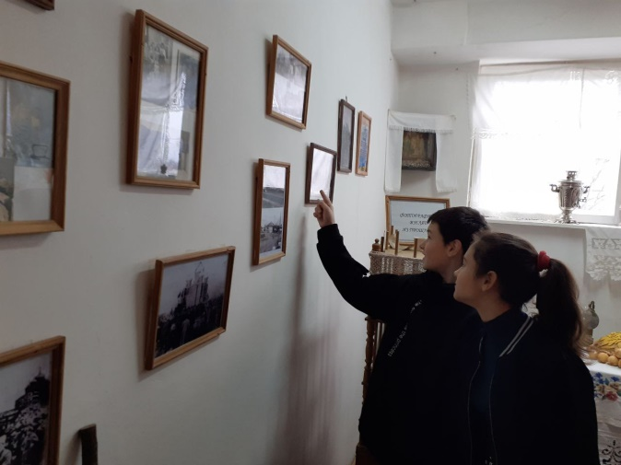

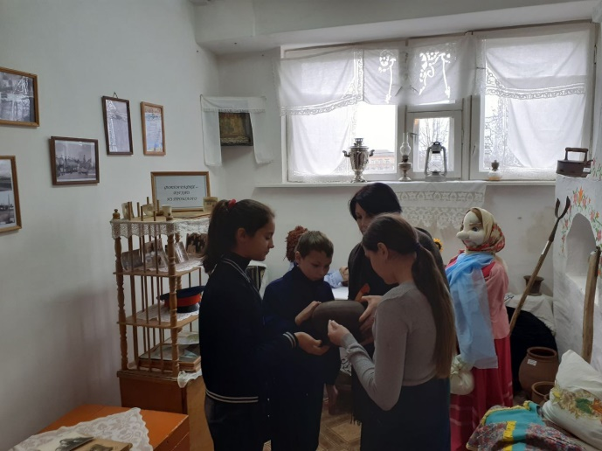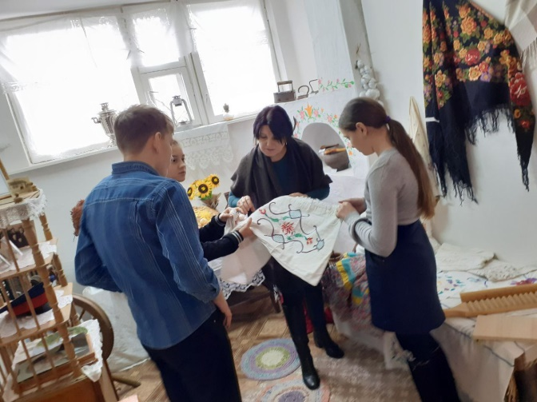

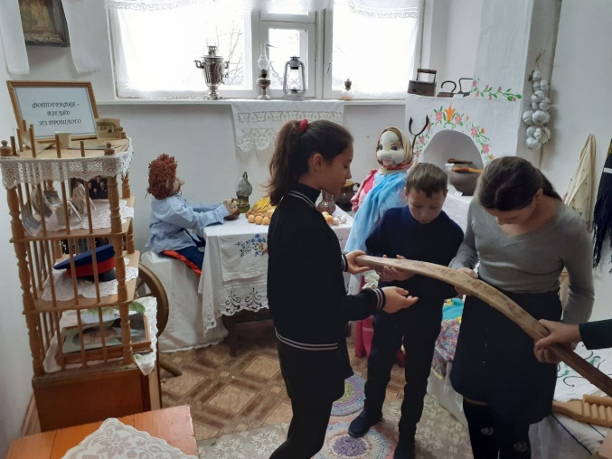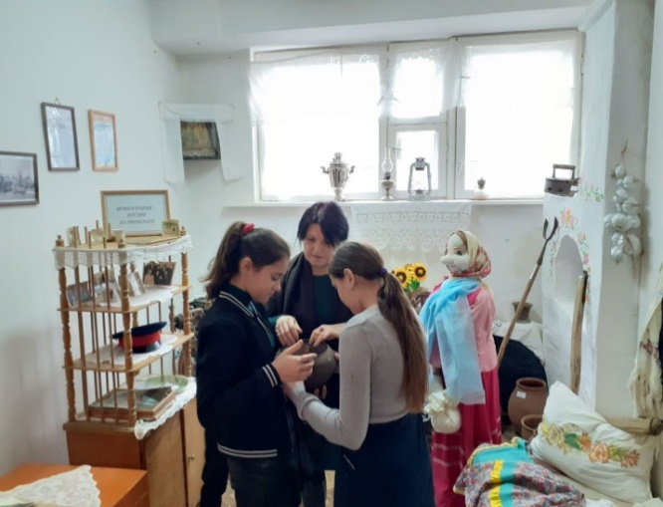

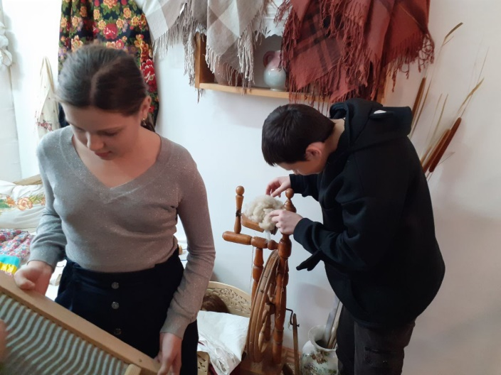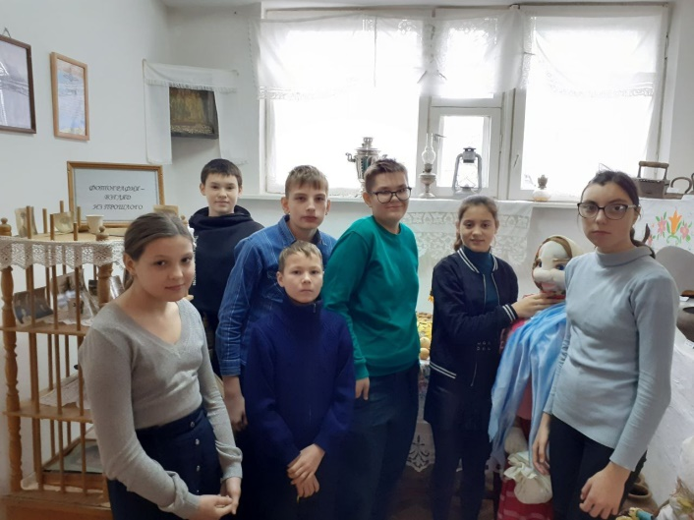
С помощью «машины – времени» ребята перенеслись в зал казачьего сословия, где увидели предметы быта казаков, в котором нет современной бытовой техники. Больше всего их заинтересовали, утюги, прялка и фото, ребята всматривались в лица, как - будто хотели увидеть знакомые черты...
Ребятам очень понравилось, они покидали школьный музей притихшие и задумчивые.
Статью подготовила руководитель школьного музея
«Живая история» Войнова И.П.

